Teil 2: Vierecke zeichnen

Lehrziele:
- -

Vertiefung:
- Methoden
- Zweidimensionale Arrays

Ihre Aufgabe ist es, auf einem Board der fixen Größe 20*20 Vierecke in gewünschter Größe zu zeichnen.
Dazu wird von der Konsole eingelesen, wie breit und wie hoch das Viereck sein soll, und sobald der Benutzer dafür die Werte 0 und 0 eingibt, wird das Programm beendet, andernfalls das Viereck in das Board gezeichnet.
Zum Zeichnen gibt es 3 Schwierigkeitsstufen zur Auswahl:

Variante 1: Links oben
In der einfachsten Variante wird das Viereck im linken oberen Eck – bei der Koordinate 0/0 beginnend – gezeichnet, und zwar
- mit einem schwarzen Viereck für die Rahmen-Punkte und
- mit einem grünen Kreis für alle Punkte innerhalb des Rahmens.
Beispiel:
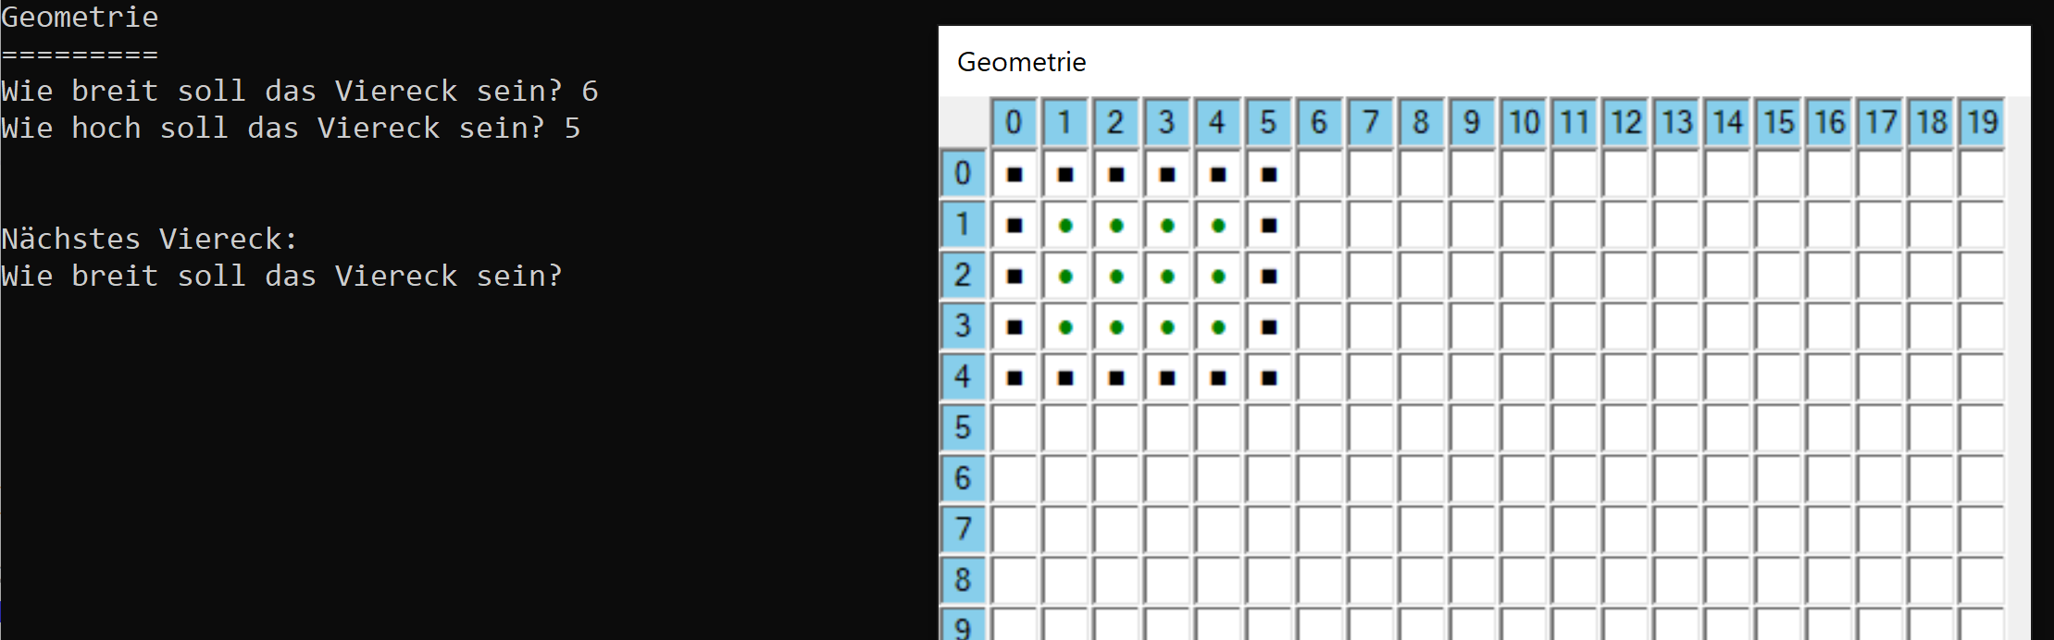

Variante 2: Zentriert
In der etwas fortgeschritteneren Variante soll das Viereck genau in die Mitte zentriert gezeichnet werden, z.B.:
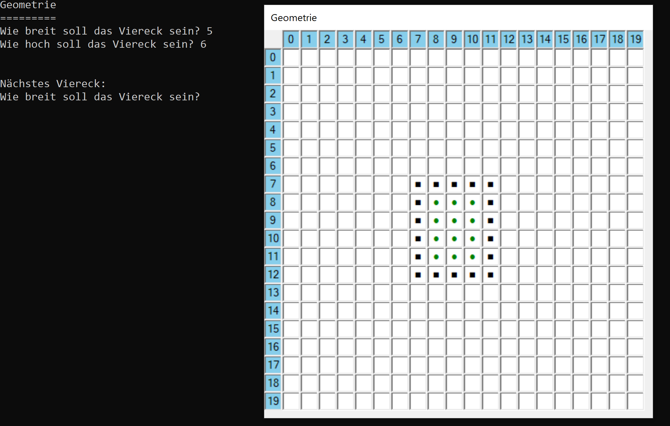

Variante 3: Spezialfall Quadrat
Wenn das Viereck ein Quadrat darstellt, zeichnen Sie im inneren Bereich die beiden Diagonalen als rote „X“ ein. Achten Sie darauf, dass die beiden Diagonalen genau in den Ecken beginnen und enden.

